臺美生態學校種子人員工作坊
US-Taiwan Eco-Campus Workshop
壹、背景說明：
國際間「生態學校計畫」在環境教育基金會（Foundation for Environmental Education, FEE）的統籌下，已有超過59個國家參與，而臺灣雖非正式會員國，但在美國生態學校之執行單位「國家野生動物協會」（National Wildlife Federation, NWF）協助下，已於2012年起開始推動；並於2014年由美國環保署長麥卡馨女士與魏國彥署長共同宣布啟動「臺美環境教育夥伴計畫」，正式成立「臺美生態學校夥伴聯盟」，目前已成功配對36所學校，2015年將朝向完成配對60所學校之目標邁進。
為了幫助臺灣生態學校推動者建構相關知識，並加強執行經驗上的交流與合作，環保署將邀請美國國家野生動物協會實際從事生態學校建構的Laura Hickey女士與Jennifer Dowd女士來臺，分享生態學的校建構過程與相關經驗，期待參與學員能將本次工作坊之所學應用於其所屬學校，並成為種子人員，將生態學校理念推廣至全臺灣。
貳、會議規劃
一、參加對象：北中南東4大環境教育區域中心的專家學者、臺美生態學校聯盟之44所生態學校、環保局業務相關人員、本年度可能參與遴選之生態學校等，約80人。
二、會議時間：104年4月20日（星期一）
上午9時00分至下午5時00分
三、會議地點：基泰國際會議中心-成功廳（台北市100中正區衡陽路51號11樓）
參、會議議程：
時間  Time | 主題  Topic | 主講人  Lecturer
09:00-09:20 | 報到及發放工作坊資料  Registration | -
09:20-09:30 | 長官致詞  Welcome Briefing | -
09:30-10:00 | 歡迎與開場介紹  活動：破冰活動  Welcome and Introductions  Activity: Icebreaker (Coin Activity) | NWF
10:00-10:30 | 臺美生態學校介紹  -有哪些參與者?  -宗旨與目標  -對學生學習的影響  -學校扮演的腳色  -轉贈吉祥物給臺南南化國小  Introduction to the USA-Taiwan Eco-Campus Program  -Who are the players?  -Goals and Objectives  -Impact on Student Learning  -Roles of Schools  -Mascot Presentation to NanHua Elementary | NWF
10:30-12:00 | 成為生態學校的七大步驟  -永續架構的七大步驟  -永續的途徑  -計畫認可  活動：我們學校的永續是什麼樣子  Seven steps for becoming an Eco-School  -7 step framework of sustainability  -Pathways of sustainability  -Program recognition  Activity: What does Sustainability Look like at my school? | NWF
12:00-13:00 | 午餐  活動：專題導向學習Circle Maps腦力激盪圖  Lunch  Activity: Project-based Learning Circle Maps | -
13:00-13:30 | 專題導向學習  -專題導向學習(PBL)是甚麼？  -專題導向學習的最佳做法與要件  活動：Foldables  Project-Based Learning (PBL)  -What is Project-Based Learning?  -Best Practices and Components of PBL  Activity: Foldables | NWF
13:30-13:45 | 繼續專題導向學習  Continue Project-Based Learning | NWF
13:45-15:00 | 發展專題導向學習 “模擬”計畫  Developing a “mock” Project Based-Learning Program | NWF
15:00-15:10 | 交流茶敘  Refreshment break | -
15:10-16:00 | iEARN-臺灣 網路平台使用示範  iEARN-Taiwan – demonstrates how to effectively use the platform | iEARN Taiwan
16:00-16:30 | 問題討論  Review of Program Expectations – Q & A | NWF
16:30-17:00 | 頒發證書  Certificate awarding ceremony | -
17:00 | 賦歸  Workshop Dismissal | -

肆、交通資訊：
一、捷運-板南線西門站（4號出口）：直走沿衡陽路步行約5分鐘。
二、淡水線台大醫院站（1號出口）：出口右轉即可穿越228和平公園直行，可抵達衡陽路步行約7分鐘。
三、公車：站名二二八和平公園站、博愛路、衡陽路口。
四、停車：本大樓（世紀羅浮）地下平面收費停車場約300個平面車位，由衡陽路右側進停車場。
五、地圖
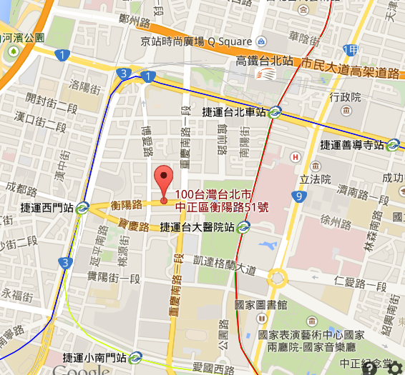

伍、報名資訊：
一、為利本工作坊安排，惠請參加人員事先報名，並於4月17日（五）下班前完成報名。
二、報名參與本工作坊之學校人員，每校得補助交通費1人（不含臺北市及新北市），申請交通費補助之學校人員，煩請於當天及會後提供相關高鐵/飛機乘車票據實報實銷，如乘坐臺鐵者，以自強號車資補助其交通費（無須檢具乘車票據）。
三、報名方式：
1. 網路報名，請至以下網址填寫報名資訊http://estc10.estc.tw/ctci/Reg2/25/index.asp
2. 以傳真或e-mail回傳以下報名表，傳真電話（02）2775-3918，e-mail：amy@estc.tw，聯絡電話（02）2775-3919分機251 吳姿儀小姐。

單位
姓名 | 中文 |  | 職稱 | 中文 |  | 午餐 | □葷□素
姓名 | 英文 |  | 職稱 | 英文 |  | □申請交通費補助
姓名 | 中文 |  | 職稱 | 中文 |  | 午餐 | □葷□素
姓名 | 英文 |  | 職稱 | 英文 |  | □申請交通費補助
聯絡方式 |  | 手機：
 |  | 辦公室電話：（ ）
 |  | E-mail：
注意事項 |  | 1.報名人數超過2人時，請自行增印報名表。  2.請務必填寫正確E-mail資料，後續會議訊息將以E-mail通知。  3.本報名資料依個人資料保護法相關規定為必要之蒐集、處理及利用，資料將僅用於行政事務、發送相關訊息等與本課程相關之各種活動。

